УДК 004.942

**ИССЛЕДОВАНИЕ МАТЕМАТИЧЕСКОЙ МОДЕЛИ ОПТИЧЕСКОГО ВОЛОКНА ПРИ ВОЗДЕЙСТВИИ ДЕФОРМАЦИИ ИЗГИБА, ВОЗНИКАЮЩЕЙ КАК**

**РЕЗУЛЬТАТ ВЛИЯНИЯ ВНЕШНИХ И ВНУТРЕННИХ ФАКТОРОВ**

**Е.В. Резак**

Тихоокеанский государственный университет, г. Хабаровск,

E-mail: 010931@pnu.edu.ru

*В статье рассмотрены конструктивные особенности оптического волокна как среды распространения сигнала. Представлен алгоритм исследования математической модели волокна при исследовании влияния на него деформации, возникающей в результате воздействия внешних и внутренних факторов. С помощью разработанной модели в системе компьютерной математики, приведен расчет основных параметров оптического волокна.*

Цифровая составляющая прочно вошла в жизнь современного человека и приобрела глобальный характер. Для ее реализации требуется увеличение скорости передачи информации по сетям связи и усовершенствование способов доступа к ее получению. Это зависит как от разработки современных, так и модернизации уже имеющихся телекоммуникационных линий связи.

В силу специфичности отрасли связи, что связанно с большой протяженность линий, при этом само оптическое волокно имеет малые поперечные размеры и не малую стоимость, как самих материалов, так и работ по созданию линии, усложняющих процесс исследования в реальных условиях, необходимо проводить предварительное моделирование процесса [1-3] поведения оптического волокна с помощью математических моделей включающих различные условия, приближенные к реальным. [4-5] При этом для ускорения расчетов будем рассматривать построения и исследования математических моделей, изучение которых будет происходить с помощью специализированных программ или пакетов для математического моделирования. [6]

Оптическое волокно, являясь диэлектрической направляющей средой, в обобщенном виде представляет собой тонкую нить (длинный, тонкий, прозрачный, однородный сплошной цилиндр) из стекла или пластика (прозрачных материалов), применяемого для распространения электромагнитных волн оптического и инфракрасного диапазонов внутри себя посредством полного внутреннего отражения. Конструктивно оптических волокно состоит из сердцевины и оптической оболочки, изготовленных из специальных материалов для возможности распространения оптического излучения по волокну. Показатель преломления сердцевины волокна варьируется в пределах от 1.4 до 1.5, при этом показатель преломления оптической оболочки меньше, что обеспечивает полное внутреннее отражение света от границ раздела сердцевина-оболочка.

В результате внешних воздействий, на волокно начинают действовать силы, приводящие к его деформации. При этом с волокном происходят различные изменения, такие как удлинение и/или укорочение по различным направлениям.

Рассмотрим деформацию изгиба оптического волокна. При этом необходимо учитывать, что деформации волокна по различным осям происходят неодинаково, так как при изгибе происходят пространственные изменения структуры волокна по трем направлениям, в отличие от простого растяжения или сжатия. Таким образом, составляющие механического напряжения в изогнутом волокне выражаются формулами (1):

 (1)

где *E* – модуль Юнга, *x* – координата относительно центральной оси волокна.

С учетом эффекта Пуассона и механического напряжения, составляющие относительных деформаций имеют следующий вид:

, (2)

где  – отношение Пуассона.

В системе (2) учтены все составляющие включая квадратичные в отличие от классической теории, в которой не рассматриваются значения x<<b, что приводит к потере полной картины, происходящей в оптическом волокне под воздействием деформации изгиба.

Важным значением для оптического волокна является показатель преломления, найденный в [7-10]. Так изменение показателя преломления в направлении координатных осей с учетом (1) и (2) принимает вид, представленный системой (3).

 (3)

Для ускорения процессов расчета составляющих показателя преломления оптического волокна, произведем их с помощью системы компьютерной математики (пакет Mathсad).

Данный пакет выбран в связи с его широкими возможностями, заключающимися в интеграции между собой различных компонентов. [4-5]

Во-первых, достаточно мощный текстовый редактор, который позволяет вводить, редактировать и форматировать текст и математические выражения на общепринятом языке математических символов и формул без применения специальных команд или операторов.

Во-вторых, встроенный вычислительный процессор, который умеет проводить расчеты по введенным формулам и выражениям с использованием различных встроенных методов расчета с появлением промежуточных результатов по мере ввода очередной формулы.

В-третьих, входной язык ввода системы является интерпретирующим, то есть встроенный символьный процессор, который, на сегодняшний момент, можно рассматривать фактически как системы искусственного интеллекта.

В-четвертых, интерфейс данного компьютерного пакета является визуальным (здесь реализован принцип «WYSIWYG»), а значит, что практически любые действия в системе компьютерной математики Mathсad можно выполнять без помощи клавиатуры, выбирая нужные пункты меню или инструменты на панелях.

На основе уже имеющейся уточненной математической модели проведем вычисления по следующему алгоритму [11-12]:

1. проведем обозначения формул (1-3) в системе компьютерной математики;
2. введем необходимые величины;
3. запишем выражения для расчетов как это принято в данном компьютерном пакете (рисунок 1);

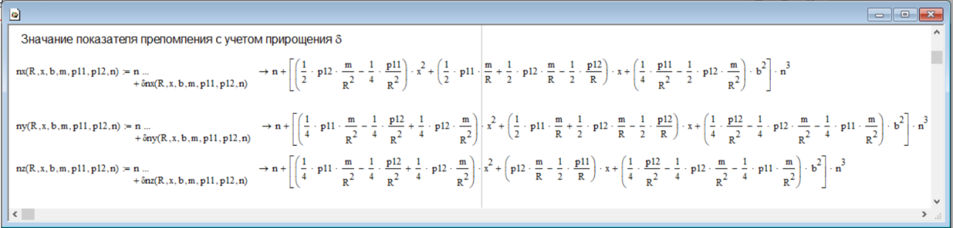

*Рис. 1*. Символьные *з*начения показателя преломления

1. вычисления будут проводиться в виде выполнения символьных операций через присвоение переменных и вызова функции collect;
2. проведем группировку по заданным параметрам, для удобства расположения формул;
3. в результате появится строка с вычислением приведения подобных слагаемых, которые выполняются во встроенном символьном процессоре (рисунок 2). Результат получаем в символьной форме.

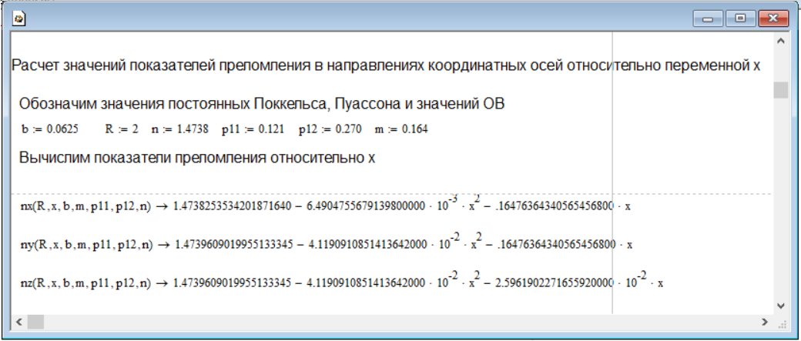

*Рис. 2.* Значения показателя преломления с учетом постоянных величин

Для простоты восприятия вычисления представлены в табличной форме. Шаг вычисления выбран *h=0.0004* мм, для упрощения восприятия таблиц (рисунок 3).

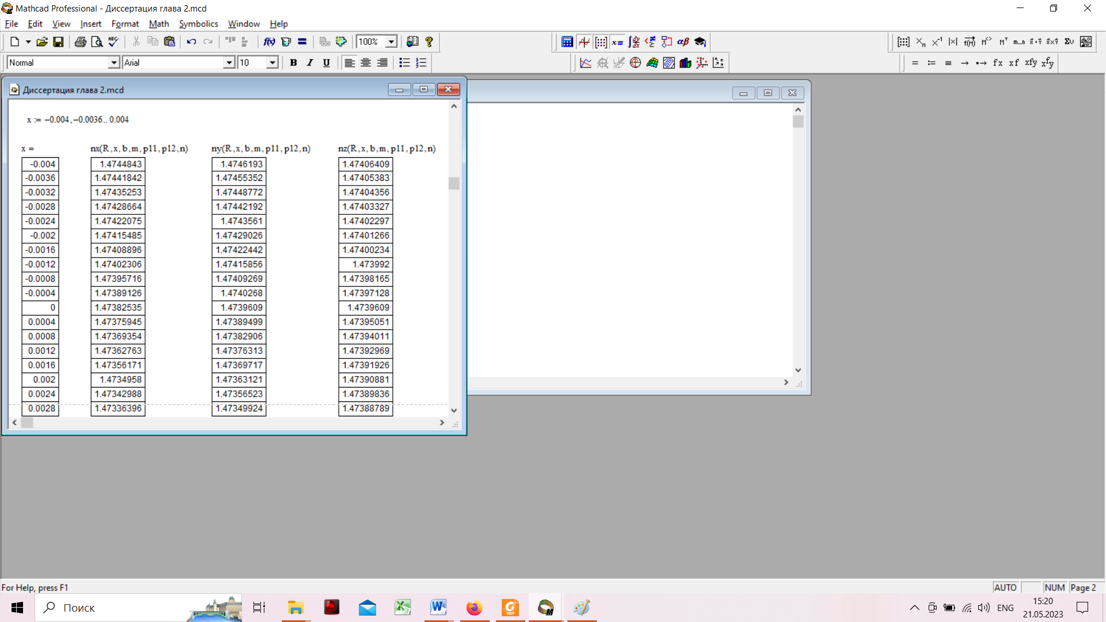

*Рис. 3.* Расчеты показателей преломления в табличной форме

Полученные численные значения представлены графически на рисунке 4. По горизонтальной оси отмечены изменение координаты *х* от оси волокна. На вертикальной оси – изменение показателя преломления волокна. Необходимо отметить, что на рисунке 4 *х* – координата относительно центральной оси волокна; *n* – значение показателя преломления сердечника неизогнутого волокна; *nx, ny, nz* – значения показателя преломления изогнутого волокна в направлении координатных осей внутри сердечника.



*Рис. 4.* Изменения составляющих показателя преломления волокна внутри сердечника

В результате на графике получены два состояния волокна точки 1 и 2 (рисунок 4) – это точки перехода изогнутого оптического волокна из двухосного состояния «кристалла» в одноосное.

На рисунке 4 видны изменения значений показателей преломления в зависимости от изменения значения координаты , при этом значения nx, ny и их разности, не зависит от других координат.

Согласно полученным теоретическим расчетам (рисунок 4) распространение излучения в изогнутом волокне происходит как внутри двухосного кристалла. При этом существуют два таких взаимных расположения *nx, ny* и *nz*  (точки 1 и 2 на рисунке 4) при которых значения *nx =* *nz*  и *ny* = *nz*, таким образом, в данных точках свет распространяется по деформированному волокну как по одноосному кристаллу.

Согласно полученным результатам, полученным для уточненной математической модели деформированного оптического волокна можно сделать следующие выводы. Во-первых, показатели преломления для всех трех взаимно перпендикулярных направлений неодинаковы, то есть при изгибе оптического волокна распространение света в нем происходит, как по двухосному анизотропному кристаллу. Во-вторых, в случаях при *x1=0* и *x2=-1* мкм распространение света по изогнутому волокну происходит как по одноосному кристаллу. В-третьих, значения показателей преломления изогнутого волокна в направлении координатных осей *nx, ny, nz* принимают значение показателя преломления неизогнутого волокна (рисунок 4) на расстоянии 0.14 мкм, 1 мкм и 6 мкм от оси неизогнутого волокна соответственно. *nz* принимало бы значение равное показателю преломления до изгиба за пределами сердечника волокна, если бы не существовало скачка показателя преломления сердечник-оболочка. В-четвертых, на оси ОВ (*x1=0*) значения показателя преломления изогнутого ОВ отличаются от показателя преломления недеформированного ОВ, что приводит к сдвигу максимума поля моды.

Л И Т Е Р А Т У Р А

1. Ураксеев М. А. Математическая модель, чувствительность и статическая характеристика электрооптического прибора / М.А. Ураксеев, Т.А.  Закурдаева // Электротехнические и информационные комплексы и системы. 2017. №1. – С. 86-92.
2. Исламова Э. Ф. Компьютерное моделирование перекрестных помех в информационно-измерительном волоконно-оптическом приборе / Э.Ф. Исламова, А.В. Куликов, М.Ю. Плотников // Научно-технический вестник информационных технологий, механики и оптики. – 2013. – №5 (87).  – С.  59- 62.
3. Любопытов В. С. Математическая модель полностью оптической системы детектирования параметров распространения мод в оптическом волокне при маломодовом режиме для адаптивной компенсации смешения мод [Электронный ресурс] / В.С. Любопытов, А.З. Тлявлин, А.Х. Султанов, В.Х. Багманов, С.Н. Хонина, С.В. Карпеев, Н.Л. Казанский // КО. 2013. №3. Режим доступа: https://cyberleninka.ru/article/n/matematicheskaya-model-polnostyu-opticheskoy-sistemy-detektirovaniya-parametrov-rasprostraneniya-mod-v-opticheskom-volokne-pri (дата обращения: 11.010.2023).
4. Седов Р. Л. Применение mathcad в реализации математических моделей [Электронный ресурс] / Р.Л. Седов// Интерактивная наука. 2022. №3 (68). Режим доступа: https://cyberleninka.ru/article/n/primenenie-mathcad-v-realizatsii-matematicheskih-modeley (дата обращения: 25.10.2023).
5. Романюк Г. Э. Геометрическое моделирование с применением средств компьютерной математики (MATHCAD) [Электронный ресурс] / Г. Э. Романюк // Вестник ВГТУ. 2006. №11. Режим доступа: https://cyberleninka.ru/article/n/geometricheskoe-modelirovanie-s-primeneniem-sredstv-kompyuternoy-m-a-t-ema-ti-ki-mathcad (дата обращения: 12.10.2023).
6. Афонин И. Е. Математическая модель сигнала, отраженного от цели сложной формы [Электронный ресурс] / И.Е. Афонин,  В.Е. Федосеев  // I-methods. 2015. №3. Режим доступа: https://cyberleninka.ru/article/n/matematicheskaya-model-signala-otrazhennogo-ot-tseli-slozhnoy-formy (дата обращения: 13.11.2023).
7. Резак Е. В. Моделирование влияния деформации в одномодовом оптическом волокне на показатель преломления сердечник-оболочка / Е.В. Резак // Вестник Российского нового университета. Серия: Сложные системы: модели, анализ и управление. – 2023. – № 2. – С. 3- 11. – DOI 10.18137/RNU.V9187.23.01.P.3.
8. Резак Е. В. Моделирование влияния деформации в одномодовом оптическом волокне на показатель преломления сердечник-оболочка / Е.В. Резак // Вестник Российского нового университета. Серия: Сложные системы: модели, анализ и управление. – 2023. – № 2. – С. 3- 11. – DOI 10.18137/RNU.V9187.23.01.P.3.
9. Резак Е. В. Моделирование влияния деформации и эффекта фотоупругости на изменение поведения излучения в оптическом волокне / Е.В. Резак // Вопросы устойчивого развития общества. – 2023. – № 5. – С. 17-23
10. Резак Е. В. Модель поведения деформированного оптического волокна / Е.В. Резак, С.Г. Панкратьева // Перспективы науки. – 2023. – № 7(166). – С. 81-84.
11. Резак Е. В. Моделирование и расчет составляющих показателя преломления оптического световода с помощью компьютерного пакета систем компьютерной математики Mattcad / Е.В. Резак // Российская наука, инновации, образование (РОСНИО-II-2023) : Сборник научных статей по материалам II Всероссийской (национальной) научной конференции с международным участием, Красноярск, 15–17 июня 2023 года. – Красноярск: Общественное учреждение "Красноярский краевой Дом науки и техники Российского союза научных и инженерных общественных объединений", 2023. – С. 352-358.
12. Резак Е. В. Исследование математической модели изгиба оптического волокна / Е.В. Резак // Информационные технологии и высокопроизводительные вычисления : Материалы VII Международной научно-практической конференции, Хабаровск, 11–13 сентября 2023 года. – Хабаровск: Федеральное государственное бюджетное учреждение науки Хабаровский Федеральный исследовательский центр Дальневосточного отделения Российской академии наук, 2023. – С. 177-179.
13. Резак Е. В. Математическое моделирование в волоконной оптике как возможность предварительного исследования поведения сигнала при условии внешнего и внутреннего воздействия на оптическое волокно / Е.В. Резак // Far East Math – 2023 : Материалы национальной научной конференции, Хабаровск, 04-09 декабря 2023 года. – Хабаровск: Тихоокеанский государственный университет, 2024. – С. 28-33.
14. Резак Е. В. Программное средство для моделирования влияния деформации на параметры оптического волокна / Е.В. Резак, Ю.В. Карась // Инженерный вестник Дона. – 2024. – № 2(110). – С. 536-547.